ISCC2025 WriteUp 提交模板
吊椅宝宝赚钱养小猫+习翼+1962389612@qq.com

WEB+回归基本功

解题思路
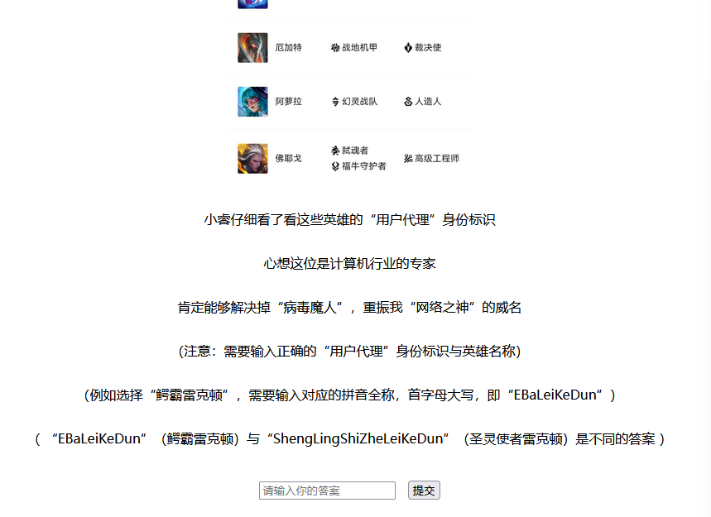
- 金铲铲吗？启动

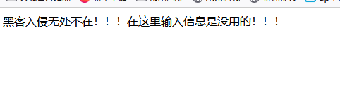
刚好是黑客赛季啊，提交一下：ShengLingShiZheLeiKeDun
额，还需要用户代理，可以看一眼agent头：
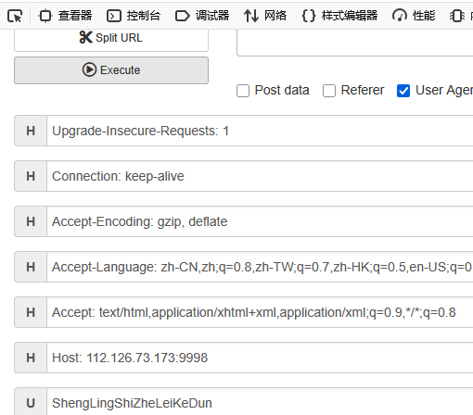

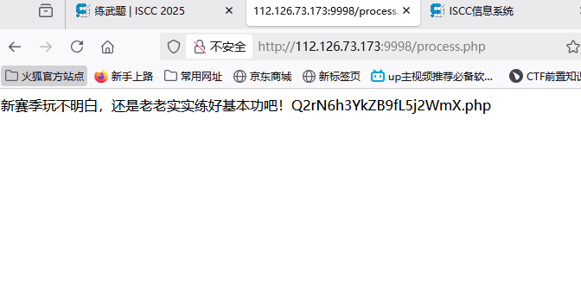
还是不太对，提示是全拼提交，那就一个一个试呗，最后发现是羁绊高级工程师的全拼：GaoJiGongChengShiFoYeGe

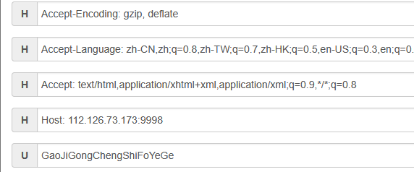
有东西了Q2rN6h3YkZB9fL5j2WmX.php

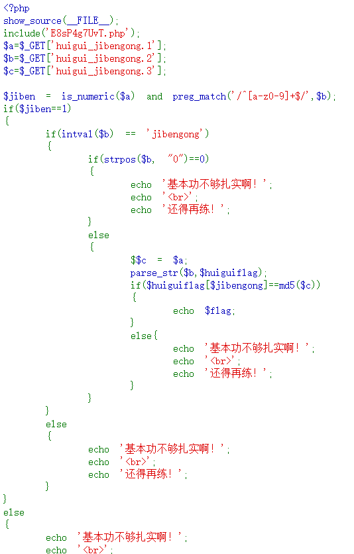

通过绕过参数校验、利用intval强制类型转换和parse_str解析规则，构造符合条件的参数使验证逻辑成立，最终触发$flag输出。核心在于构造$b满足数值为 0 但不以 0 开头，并通过动态变量赋值和数组解析完成 MD5 校验匹配。这个 PHP 代码存在安全漏洞，可通过构造特殊参数实现任意变量覆盖和代码执行

满足intval($b) = 0且不以0开头，利用+0强制转零，如+0=e559dcee72d03a13110efe9b6355b30d（+0保证数值为 0，后续字符串满足正则）。
解析后需使$huiguiflag['1']等于md5($c)，因此$b需包含1=md5($c)，示例中e559dcee72d03a13110efe9b6355b30d为md5('jibengong')的值。
需与$b中md5的参数一致，即jibengong，使md5($c)等于$huiguiflag['1']。
最终payload：
http://112.126.73.173:9998/Q2rN6h3YkZB9fL5j2WmX.php?huigui[jibengong.1]=0&huigui[jibengong.2]=+0=e559dcee72d03a13110efe9b6355b30d&huigui[jibengong.3]=jibengong
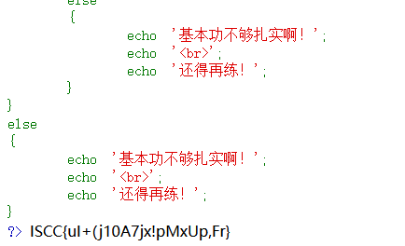

Exp

